表紙（様式１）

第32回「北陸地域の活性化」に関する研究助成事業申請書

令和 年 月 日
(一社)北陸地域づくり協会 理事長 殿
住 所 | 〒
所 属 名
代表申請者

貴協会の研究助成事業について、下記のとおり申請いたします。

１．申請する事業
【対象テーマ】（Ａ～Ｄの中の最も該当するテーマ１つに■）
□A社会資本の維持管理 | □B防災・減災 | □C地域振興･地域づくり | □D持続可能な社会形成

【助成事業の種類】（該当する事業に■）
□ ①技術開発支援事業 | □ ②地域づくり研究事業 | □ ③大学連携等による共同調査研究事業

２．申請事業名：

３．事業の概要（200字以内で簡潔にわかりやすく記載）

４．助成金申請額 ￥ －

５．申請者名（共同研究者）
所属 | 役職 | 氏名（ふりがな） | プレゼン実施者
（例）ＮＰＯ法人北陸 | 理事長 | 北陸 建太（ほくりく けんた） | ○
（例）ＮＰＯ法人北陸 | 事務局長 | 地域 活実（ちいき かつみ）
（例）北陸地域づくり大学 | 教授 | 北 越子（きた えつこ）
※③共同研究に応募の場合のみ、プレゼン実施者に○を記載してください。行は増減してください。。

６．連絡担当者［連絡先：□ 勤務先 □ 自宅（該当するものに■）］
氏 名 |  | TEL |  |  | FAX
勤務先 |  | 携帯電話番号等  (平日の日中連絡がとれる番号)
勤務先 |  | メールアドレス
住 所 | (〒 )

７．申請事業に関連する過去の研究活動実績 実施内容、体制、実施機関、費用等（１ページ以内）

（様式２）
事業の内容
１．申請事業名：
２．代表申請者：
３．事業の背景・必要性
（目的、必要性について、地域の課題等との関連を明らかにして、簡潔に記載）

４．事業の内容とその特徴及び実施スケジュール
（これまでの取組内容や、同分野・他分野における取組内容との関係性等を踏まえて、その特徴も具体的に記載）

５．期待される具体的な成果（北陸地域や社会資本整備への波及効果）
（事業の実施により、どのように、どの程度、地域の活性化等に寄与するのかの観点から、できる限り具体的に記載）

６．成果の活用および本事業の継続の方策
（助成事業の成果について、どのような利活用がなされるのか。また事業継続の方策・資金計画について、３年先
までの予定を、できる限り具体的に記載。再応募の場合は、既往の成果を地域に展開する計画・活動を記載。）

※ 様式２の枚数は、１～６で２枚までとします。
※ 括弧内の注意書きに留意し、わかりやすく記載（申請者の理念や考えのみの記載としないこと）

（様式３）
事業に係る経費について

１．事業に係る経費の内訳
事業名
事業に係る全体経費 | 1,000,000円 | 当協会助成金申請額 | 500,000円

２．他の助成金等の有無（該当するものに■） □ 有 □ 無

すでに受け入れている助成金等、申請している助成金等について記載してください。
助成機関名 | 事業名 | 金額 | 実施期間
〇〇財団 | 地域力創出支援事業 | 400,000円 | 2025.9.1～2026.11.30
〇〇市 | まちづくり応援助成金（申請中） | 100,000円 | 2026.6.1～2027.1.31

3．概算払い（該当するものに■） □ 希望する □ 希望しない

---------------------------------------------------------------------------------------------------------------------------------------------------------
（様式４）
申請額の内訳について

｢様式4 第32回申請額内訳｣（Excel）に記載してください

---------------------------------------------------------------------------------------------------------------------------------------------------------
（参考）
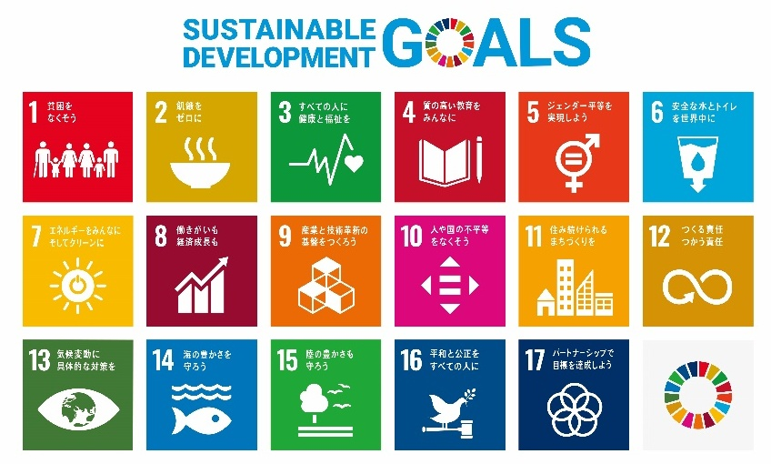 | 本事業の取り組みで  ｢SDGsの17の目標｣に該当するものがあれば、その番号を記入してください

